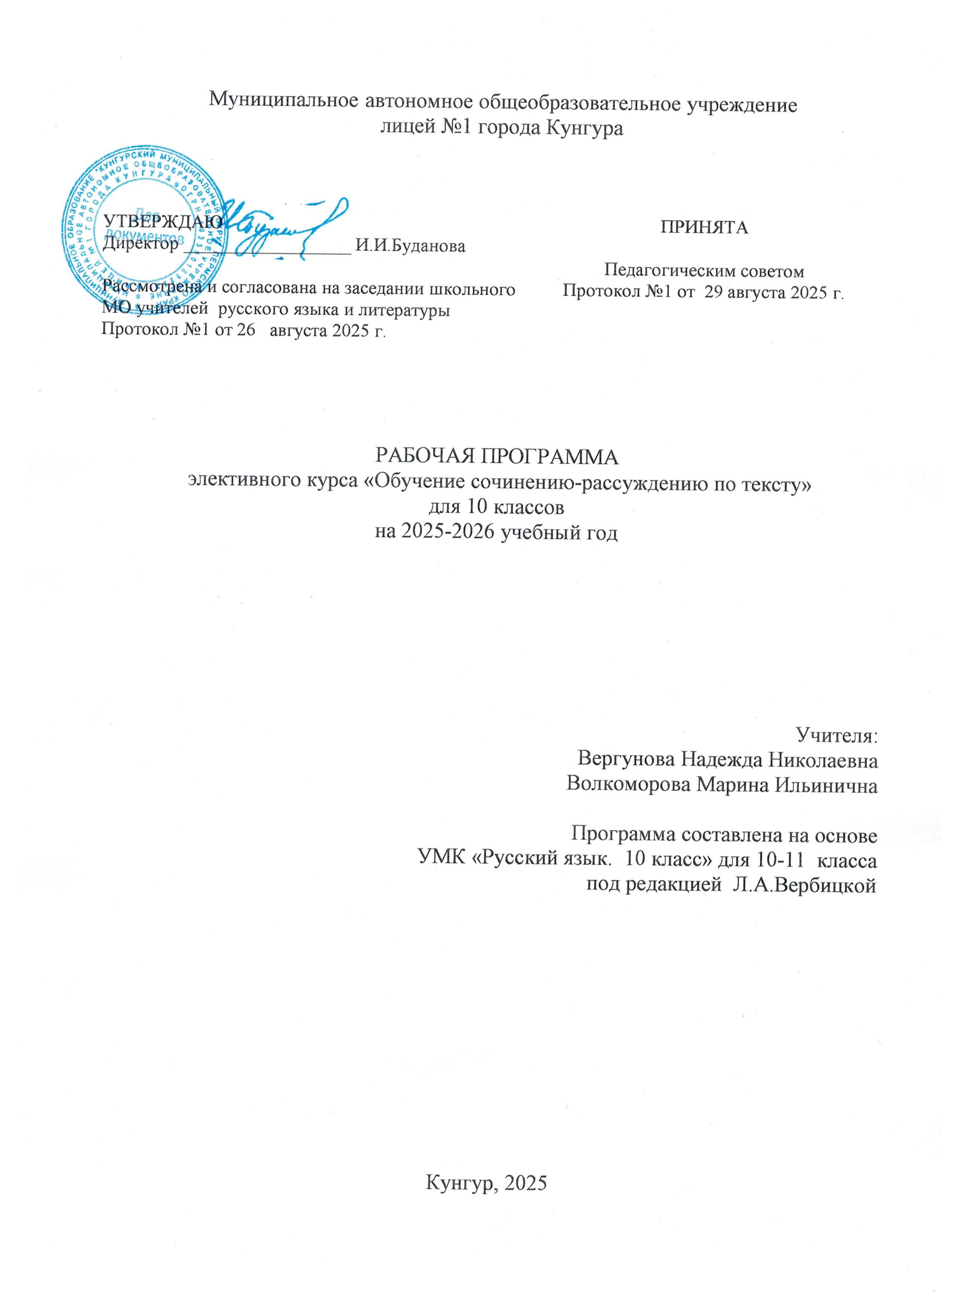
Пояснительная записка

В современной школе, когда приоритеты отданы развивающему обучению, основными средствами развития стали обучение преобразующей и оценивающей деятельности. Преобразующая деятельность требует логически-словесной переработки готовых знаний: составления плана, конспекта, тезисов, объединения нескольких источников, которые по идейному и фактическому содержанию не противоречат друг другу. Под оценивающей деятельностью понимают умение оценивать ответы, письменные работы товарищей и произведения других авторов. Работа над сочинением также является элементом развивающего обучения.
Работа над сочинением учит развивать мысли на избранную тему, формирует литературные взгляды и вкусы, дает возможность высказать то, что тревожит и волнует. Она приобщает учащегося к творчеству, позволяя выразить свою личность, свой взгляд на мир, реализовать себя в написанном.
Научить писать сочинение, а особенно сочинение-рассуждение или сочинение-размышление – одна из актуальных проблем современной школы, и этот навык необходим каждому культурному человеку, в каких бы областях науки, техники или искусства он в будущем ни самореализовывался.
Предлагаемая программа элективного курса «Обучение сочинению - рассуждению по тексту» будет полезен любому выпускнику школы.

Общая характеристика элективного курса

Программа элективного курса предусматривает обучение конструированию текста типа рассуждения на основе исходного текста, развитие умения понимать и интерпретировать прочитанный текст, создавать своё высказывание, уточняя тему и основную мысль, формулировать проблему, выстраивать композицию, отбирать языковые средства с учётом стиля и типа речи.
Программа курса базируется на учебно-методических материалах по русскому языку и методических рекомендациях для учителей, подготовленных на основе анализа типичных ошибок участников единого государственного экзамена предыдущих лет.
Реализация данной программы предусматривает использование личностно-ориентированного обучения, признающего ученика главной фигурой образовательного процесса.
Цели обучения реализуются в ходе активной познавательной деятельности каждого учащегося при его взаимодействии с учителем и другими учащимися. Обучение строится на основе теоретической и практической формы работы с учащимися. Формы проведения занятий: урок-лекция с элементами исследовательской деятельности, урок применения знаний на практике, уроки навыков (тренировочные), уроки комплексного применения знаний.
Основные организационные формы вовлечения учащихся в учебную деятельность:
- работа под руководством учителя (усвоение и закрепление теоретического материала, составление текстов типа рассуждения);
- самостоятельная работа;
- работа в парах;
- индивидуальная работа;
- самостоятельная работа.
Организация урока предусматривает создание благоприятных эмоционально-деловых отношений, организацию самостоятельной познавательной деятельности учащихся.
Цели и задачи изучения курса

Курс направлен на достижение следующих целей, обеспечивающих реализацию личностно-ориентированного, когнитивно-коммуникативного, деятельностного подходов к обучению родному языку:
- воспитание сознательного отношения к языку как явлению культуры, основному средству общения и получения знаний в разных сферах человеческой деятельности;
- совершенствование речемыслительной деятельности, коммуникативных умений и навыков, обеспечивающих свободное владение русским литературным языком в разных сферах и ситуациях его использования; обогащение словарного запаса и грамматического строя речи учащихся; развитие готовности и способности к речевому взаимодействию и взаимопониманию, потребности к речевому самосовершенствованию;
- освоение знаний о русском языке, его устройстве и функционировании в различных сферах и ситуациях общения; о стилистических ресурсах русского языка; об основных нормах русского литературного языка;
- формирование умений опознавать, анализировать, классифицировать языковые факты, оценивать их с точки зрения нормативности, соответствия ситуации и сфере общения; умений работать с текстом, осуществлять информационный поиск, извлекать и преобразовывать необходимую информацию.

Место элективного курса в учебном плане

Учебный план МАОУ лицея №1 предусматривает освоение материала элективного курса по русскому языку в 10 классе в объеме 34 часов в год, 1 часа в неделю.

Планируемые результаты освоения программы

Программа элективного курса предусматривает обучение конструированию текста типа рассуждения на основе исходного текста, развитие умения понимать и интерпретировать прочитанный текст, создавать своё высказывание, уточняя тему и основную мысль, формулировать проблему, выстраивать композицию, отбирать языковые средства с учётом стиля и типа речи. Умения и навыки, приобретённые в ходе изучения данного курса, направлены на выполнение задания повышенного уровня сложности.
К концу изучения курса учащиеся должны уметь:
- понимать и интерпретировать содержание исходного текста;
- формулировать проблему, поставленную автором исходного текста, и комментировать её;
- определять позицию автора;
- высказывать свою точку зрения, убедительно её доказывать, приводить не менее двух аргументов, опираясь на читательский и жизненный опыт;
- уметь излагать свои мысли грамотно, последовательно и связно;
- анализировать образцы сочинений и рецензировать их.

Содержание элективного курса
Стилистика
Функционально-смысловые типы речи: повествование, описание, рассуждение. Рассуждение как тип речи. Структура рассуждения. Виды аргументов. Структура аргумента.
Текстоведение
Текст. Закономерности построения текста. Тема текста. Идея текста. Проблема текста. Автор, герой, рассказчик. Способы выражения авторской позиции.
Обучение сочинению-рассуждению
Композиция сочинения-рассуждения. Структурные части сочинения-рассуждения. Критерии оценивания сочинения. Проблема текста. Способы формулирования проблемы. Комментарий проблемы. Требованию к комментарию. Позиция автора. Средства выражения авторской позиции. Открытая авторская позиция. Скрытая авторская позиция. Формулирование авторской позиции. Аргументация своей позиции. Подбор материала для аргументации. Структура аргумента. Вывод. Логическая связь всех частей сочинения. Выразительность письменной речи. Этапы работы над сочинением. Анализ готовых работ. Редактирование сочинений.

Тематическое планирование элективного курса
«Обучение сочинению - рассуждению по тексту»

Раздел,  количество часов | Номер урока | Тема урока | Содержание
Стилистика  (7 часов) | 1 | Типы речи. | Функционально-смысловые типы речи: повествование, описание, рассуждение. Структура рассуждения. Виды аргументов.
Стилистика  (7 часов) | 2 | Рассуждение как тип речи.
Стилистика  (7 часов) | 3 | Композиция рассуждения.
Стилистика  (7 часов) | 4 | Тезис.
Стилистика  (7 часов) | 5 | Аргументы.
Стилистика  (7 часов) | 6 | Аргументы.
Стилистика  (7 часов) | 7 | Вывод.
Текстоведение  (8 часов) | 8 | Текст. | Текст. Закономерности построения текста. Тема текста. Идея текста. Проблема. Автор, герой, рассказчик. Способы выражения авторской позиции.
Текстоведение  (8 часов) | 9 | Тема текста.
Текстоведение  (8 часов) | 10 | Главная мысль текста.
Текстоведение  (8 часов) | 11 | Проблематика текста.
Текстоведение  (8 часов) | 12 | Герой и рассказчик.
Текстоведение  (8 часов) | 13 | Автор и повествователь.
Текстоведение  (8 часов) | 14 | Позиция автора.
Текстоведение  (8 часов) | 15 | Способы выражения авторской позиции.
Обучение сочинению-рассуждению  (19 часов) | 16 | Композиция сочинения-рассуждения. | Композиция сочинения. Жанр сочинения. Структурные части сочинения.  Критерии оценивания сочинения.  Проблема текста. Комментарий проблемы. Способы формулирования проблемы.  Требованию к комментарию.  Позиция автора.  Средства выражения авторской позиции. Открытая авторская позиция.  Скрытая авторская позиция.  Аргументация своей позиции.  Структура аргумента. Вывод.  Логическая связь всех частей сочинения.  Выразительность письменной речи.  Этапы работы над сочинением.  Подбор материала для аргументации.  Анализ готовых работ. Редактирование.
Обучение сочинению-рассуждению  (19 часов) | 17 | Виды вступлений.
Обучение сочинению-рассуждению  (19 часов) | 18 | Обучение формулировке проблемы текста.
Обучение сочинению-рассуждению  (19 часов) | 19 | Обучение формулировке проблемы текста.
Обучение сочинению-рассуждению  (19 часов) | 20 | Комментарий проблемы текста.
Обучение сочинению-рассуждению  (19 часов) | 21 | Обучение комментарию проблемы текста.
Обучение сочинению-рассуждению  (19 часов) | 22 | Обучение комментарию проблемы текста.
Обучение сочинению-рассуждению  (19 часов) | 23 | Обучение комментарию проблемы текста.
Обучение сочинению-рассуждению  (19 часов) | 24 | Формулировка позиции автора текста.
Обучение сочинению-рассуждению  (19 часов) | 25 | Обучение формулированию позиции автора.
Обучение сочинению-рассуждению  (19 часов) | 26 | Формулировка собственной позиции.
Обучение сочинению-рассуждению  (19 часов) | 27 | Структура аргумента.
Обучение сочинению-рассуждению  (19 часов) | 28 | Аргумент на основе художественной литературы.
Обучение сочинению-рассуждению  (19 часов) | 28 | Аргумент на основе художественной литературы.
Обучение сочинению-рассуждению  (19 часов) | 29 | Аргумент на основе художественной литературы.
Обучение сочинению-рассуждению  (19 часов) | 30 | Аргумент на основе жизненного опыта.
Обучение сочинению-рассуждению  (19 часов) | 31 | Аргумент на основе жизненного опыта.
Обучение сочинению-рассуждению  (19 часов) | 32 | Виды заключений.
Обучение сочинению-рассуждению  (19 часов) | 33 | Выразительность речи.
Обучение сочинению-рассуждению  (19 часов) | 34 | Оценивание готовых сочинений.

Система контроля

Элективный курс не предусматривает оценки, но на каждом уроке учитель отслеживает умение учащихся понимать прочитанное, умение конструировать письменное высказывание в жанре сочинения-рассуждения; грамотное и свободное владение письменной речью.

Учебно-методическое и материально-техническое обеспечение
элективного курса

- Аналитические и методические материалы сайта ФИПИ/ http://www.fipi.ru/ege-i-gve-11/analiticheskie-i-metodicheskie-materialy
- Цыбулько И.П., Александров В.Н., Соловьева Т.В. и др. Русский язык. Типичные ошибки при выполнении заданий Единого государственного экзамена. – М.: Русское слово, 2009.
- Цыбулько И.П. Типовые экзаменационные варианты. ЕГЭ 2017. Русский язык. – М.: Национальное образование, 2017.
- Шанский Н.М., Махмуджов Ш.А. Филологический анализ художественного текста: книга для учителя. – М.: ООО ТИД Русское слово – РС, 2010.
- Александров В.Н. и др. Единый государственный экзамен. Русский язык: Справочные материалы, контрольно-тренировочные упражнения, создание текста. – Челябинск, Взгляд, 2004 .
- Егораева Г.Т. Русский язык. Выполнение задания части 3 (С). - М.: Экзамен, 2006.
- Сокольницкая Т.Н. Русский язык: сочинение-рассуждение (часть С): ЕГЭ. Сдаём без проблем! – М.: Эксмо, 2007.
- Как написать сочинение? Справочник школьника. – М.: Слово, 1997.
- Калганова Т.А.. Сочинения различных жанров в старших классах. - М.: Просвещение , 2002.
- Ладыженская Т.А.. Развивайте дар слова. - М.: Просвещение, 1977.
- Компьютер
- Мультимедиа проектор
- Экран

